1.Name請輸入管理處別 職稱 姓名
例:台中管理處 財務組長 葉大雄
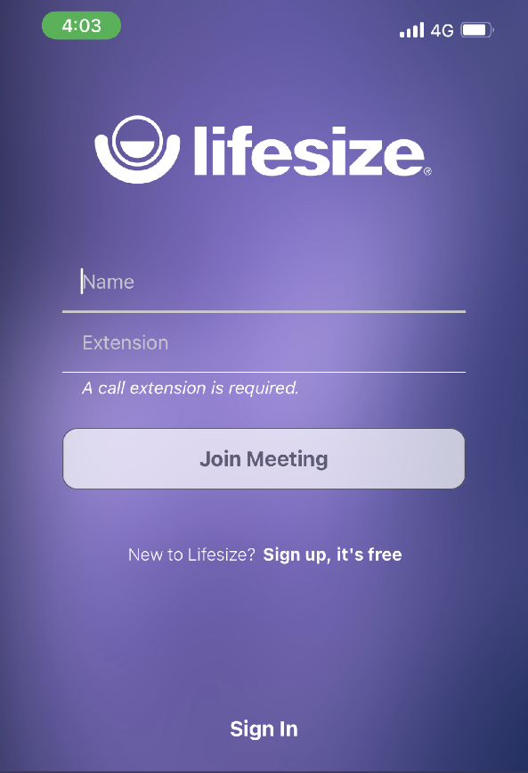
2.Extension:14161882
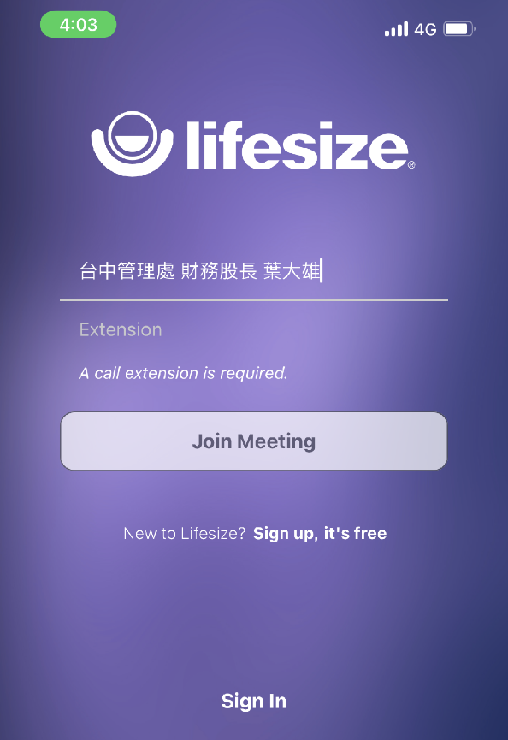

3.點進留言區簽到
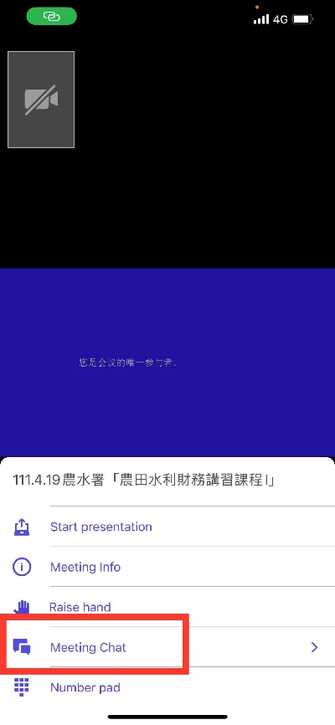
4.輸入”簽到”
簽到為”每堂課程”簽到一次，下午課程結束亦要簽退
X為錯誤名稱，請關閉程式回到第一步驟輸入正確管理處 職稱 姓名
登入後請務必關閉麥克風及視訊鏡頭(以免佔用頻寬)，若有疑問請”舉手”等候發言

